2010-2011学年第一学期期末试卷
学号 姓名 成绩
考试日期：2011 年 1 月 9 日
考试科目：《 现代工程数学（组合数学） 》
注意事项：1、开卷考试，允许查阅教科书、笔记和其它文献资料
2、考试时间为2个小时
题目：
一、（10分） 构造一个七阶幻方。
一在第一行的中间,再往左上方填,出边了就填对面(如1到2),碰到填过的空就往下填(7到8),出角也一样(28到29)

30 39 48 1 10 19 28
38 47 7 9 18 27 29
46 6 8 17 26 35 37
5 14 16 25 34 36 45
13 15 24 33 42 44 4
21 23 32 41 43 3 12
22 31 40 49 2 11 20

二、（10分） 一个箱子内共有A、B、C、D四种零件各100个，机械手每分钟从箱子内取出1个零件。那么，请问需要多少时间才能保证至少已经取出了10只相同类型的零件？
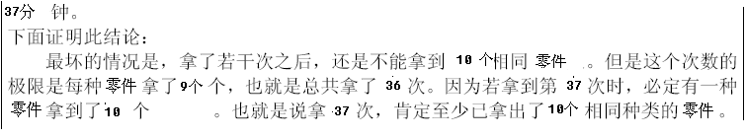
三、（10分） 在7周的暑假期间，某同学每天至少上网1小时，但每周最多上网11小时。若每天上网时间为整数小时，证明存在若干连续天，在此期间内该同学恰好上网20个小时。

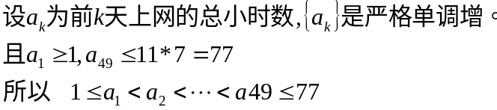
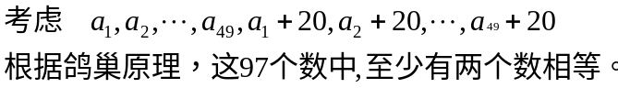
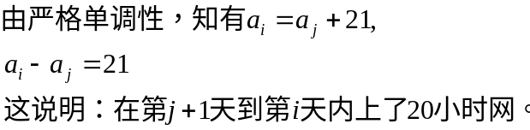

四、（10分） 6位男生和6位女生围着圆桌就座，如果要求男女相间而坐，可以有多少种围坐的方式？
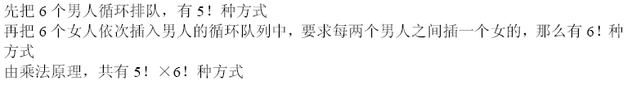

五、（10分） 某人的家位于坐标（1，2）处，他的办公室位于坐标（9，8）处，若他每天上班只能沿着格子路经（向右或者向上）行走，可以有多少种不同的上班路径？

答：此题不确定
p（8，6）=8！/6！*（8-6）！=28

六、（10分）通过积分二项式的表达式，证明对任意正整数n有
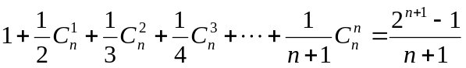
答：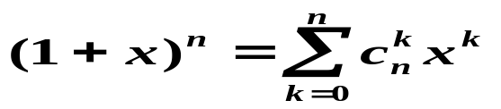
两边同时在（0，1）上求定积分得：
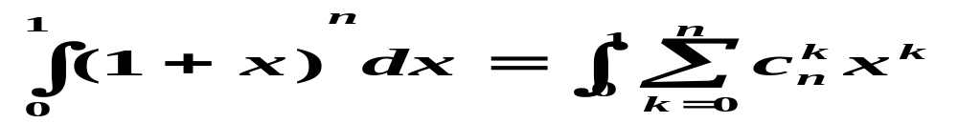
等式左边积分后为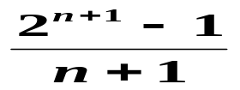,右边为1+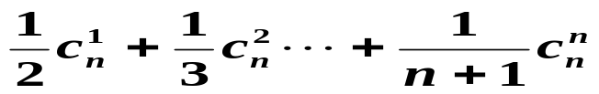

七、（10分） 将单词 ADDRESSES 的字母打乱后重新排列，可以构成多少个不同的9-字符串？
此题不确定
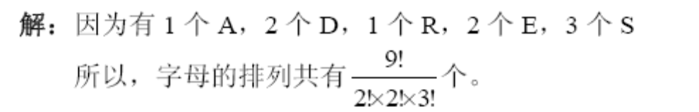

八、（10分） 把六个非攻击车放到具有如下禁止位置的6行6列的棋盘上，总共会有多少种不同的方法？
×
 | ×
 |  | ×
 |  |  | × | ×
 |  |  | × | ×

r1=7，r2=3+4*3+2=17
r3=1+2*3+4*3=19
r4=1*4+3+2+2=10
r5=2
6！-r1*5！+r2*4！-r3*3！+r4*2！-r5*1！+r6*0
=720-840+510-114+20-2+0
=294

-

九、（10分） 将长度为n的、没有两个0或者两个1相连的三进制字符串（由0，1，2组成的字符串）的个数记为 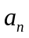。首先建立的递推关系，然后求出的通项公式。
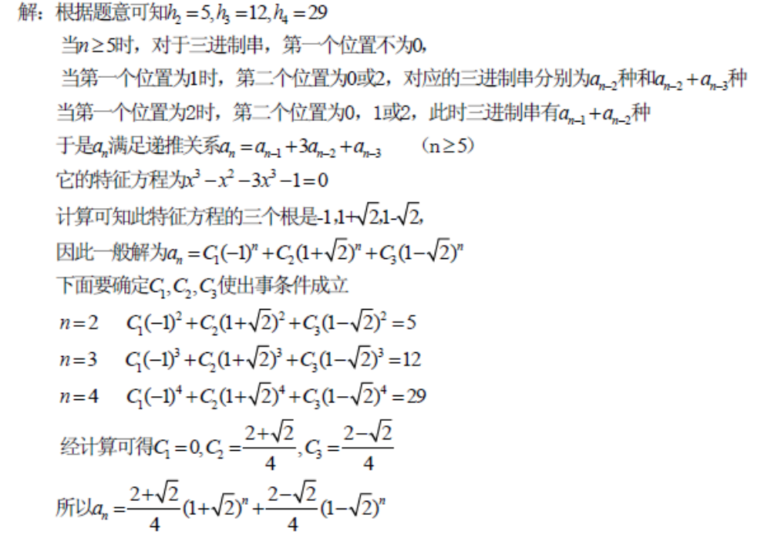
十、（10分） 用所有奇数数码组成一个n位数，要求1和3每个都出现非零偶数次，请问这样的n位数共有多少个？
